Конорезов Владислав Сергеевич  Телефон / WhatsApp / Telegram: +7 (965) 034-34-00  E-mail: konorezov.v.s@yandex.ru  Локация: Санкт-Петербург (готов рассмотреть переезд при должной мотивации) | 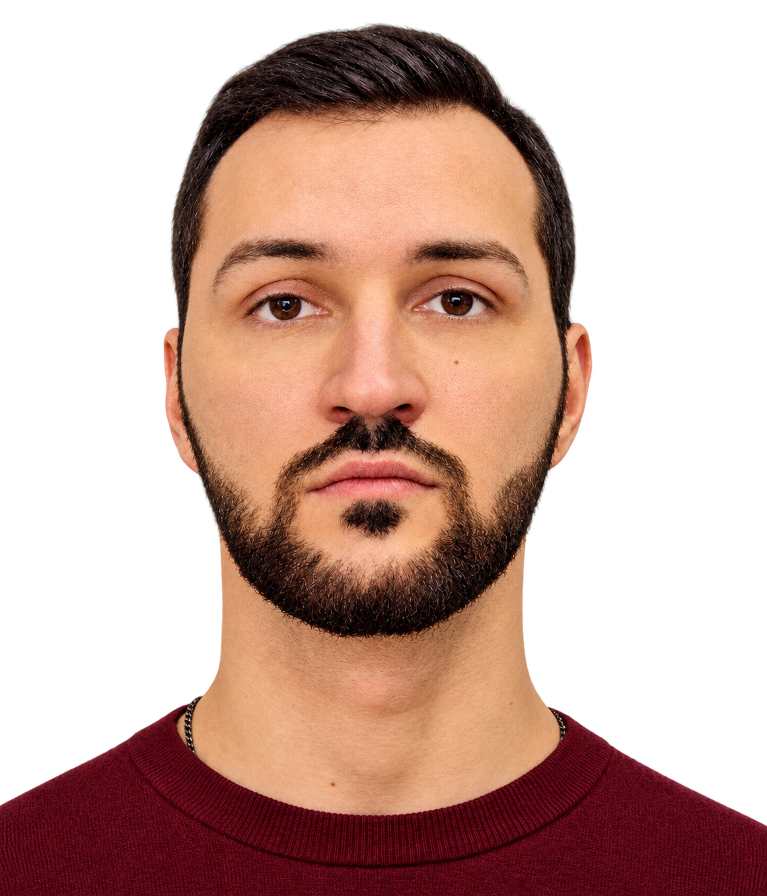

Аннотация
Инженер ОВиК с более чем 5-летним опытом в строительном производстве, информационном моделировании и проектировании инженерных систем.
Профессиональный путь: ПТО → цифровизация исполнительной документации → проектирование ОВиК → ведущий инженер и руководство расчётной работой.
За первые 1,5 года в ООО «АТП ТЛП архитекторы и инженеры» пройдены три последовательных грейда: младший инженер → инженер → ведущий инженер. Имеется опыт самостоятельного ведения крупных проектных объёмов, организации расчётной работы, проектирования общеобменной и противодымной вентиляции, BIM-координации и автоматизации инженерных процессов.
Целевые позиции: главный специалист ОВиК, руководитель инженерной группы; также рассматриваются позиции ГИП с акцентом на инженерные системы.

Опыт работы

ООО «АТП ТЛП архитекторы и инженеры»
09.2024 — настоящее время
Ведущий инженер-проектировщик ОВиК / Team Leader 2
Карьерный рост: младший инженер → инженер → ведущий инженер за первые 1,5 года.
Достижения
- Дважды повышен по итогам полугодовых appraisal: младший инженер → инженер → ведущий инженер.
- Самостоятельно вёл крупные объёмы проектирования общеобменной и противодымной вентиляции технически сложного общественно-делового комплекса «Хрустальный корабль».
- Руководил комплексом аэродинамических расчётов ОВ: распределял задачи между инженерами, проверял и сводил результаты, представлял и защищал расчётные решения перед экспертизой Заказчика.
- Выполнял расчёты и техническое консультирование по системам противодымной вентиляции.
- Участвовал в разработке и согласовании сложных инженерных решений, включая систему обдува фасадов с постановкой задач на CFD-моделирование и интерпретацией результатов.
- Разработал и внедрил специализированные средства автоматизации расчётов, контроля данных и подготовки документации; создал расчётную базу вентиляционного оборудования в MagiCAD Create с интеграцией в Revit.
Полученные и развитые компетенции
- Самостоятельное ведение крупных проектных объёмов ОВиК.
- Организация расчётной работы и техническое руководство инженерами.
- Общеобменная и противодымная вентиляция.
- Аэродинамические и акустические расчёты.
- Подбор оборудования и работа с ХОВС/ТВО.
- BIM-моделирование и междисциплинарная координация.
- Автоматизация проектных процессов.

Опыт работы · продолжение

ООО «Ланит-Интеграция»
06.2023 — 09.2024
Ведущий инженер ПТО
Объект: «Лахта Центр», 4-й этап, раздел ОВ2 — fit-out на 44 этажах башни.
Достижения
- Организовал полный процесс подготовки и сдачи исполнительной документации ОВ2 по 44 этажам башни «Лахта Центра».
- Инициировал и организовал переход от разрозненных DWG/RVT к общей BIM-среде для подготовки исполнительной документации и координации работ генподрядчика и субподрядчика.
- Формализовал и автоматизировал процесс выпуска исполнительных схем, ведомостей и листов в Revit.
- Согласовал со строительным контролем подтверждение выполненных объёмов непосредственно по Revit-модели и электронной ведомости.
- Разрабатывал и согласовывал с авторским надзором технические решения по фактическим условиям монтажа и контролировал их реализацию на площадке.
Полученные и развитые компетенции
- Организация исполнительной документации на крупном высотном объекте.
- BIM-организация процессов ПТО.
- Автоматизация подготовки исполнительной документации и количественного учёта.
- Координация генподрядной и субподрядной организаций.
- Взаимодействие со строительным контролем и авторским надзором.
- Разработка и согласование технических решений.

ООО «Электропроф»
06.2022 — 06.2023
Инженер ПТО
Объект: «Лахта Центр», 14-й и 24-й этапы.
Достижения
- Выполнено документальное сопровождение СМР по механическим инженерным системам.
- Сформирована и сдана исполнительная документация.
- Подготовлены исполнительные схемы и ведомости объёмов выполненных работ.
- Revit внедрён в личный рабочий процесс для подготовки исполнительной графики и извлечения количественных данных.
Полученные и развитые компетенции
- Формирование и сдача исполнительной документации.
- Работа с механическими инженерными системами на крупном высотном объекте.
- Информационное моделирование как инструмент исполнительной документации и количественного учёта.
- Excel и инженерные ведомости.

Опыт работы · продолжение

ООО «Газстройтех»
06.2021 — 06.2022
Инженер ПТО
Достижения
- Объект по прокладке ВОЛС в г. Сургут доведён до финальной сдачи; имеются подписанные КС-11 и КС-14.
- Выполнено сопровождение исполнительной, производственной и закрывающей документации.
- Сформированы ведомости материалов и выполненных работ.
- На объекте строительства аэропорта Левашово выполнялись ведомости МТР, участие в производственных совещаниях и координация подрядных организаций.
Полученные и развитые компетенции
- Базовые процессы ПТО и строительного производства.
- КС-2, КС-3, КС-6а, КС-11, КС-14.
- Сметы, ведомости материалов, объёмов работ и МТР.
- Excel для учёта и обработки строительных данных.
- Взаимодействие с подрядными организациями.

Образование

Санкт-Петербургский политехнический университет Петра Великого
Магистратура, 2022–2024
Инженерные системы зданий и сооружений
Бакалавриат, 2016–2022
Газотурбинные установки газоперекачивающих станций

Санкт-Петербургский государственный архитектурно-строительный университет
Профессиональная переподготовка, 2025 — настоящее время
Архитектурное проектирование

Общие компетенции  Инженерные  - Проектирование общеобменной, противодымной и аварийной вентиляции.  - Реконструкция существующих систем ОВиК.  - Аэродинамические и акустические расчёты.  - Подбор вентиляционного и климатического оборудования.  - Проектирование систем кондиционирования и VRF.  - Работа с ХОВС и ТВО.  - Постановка задач на CFD-моделирование и интерпретация результатов.  - Работа с нормативной базой РФ в области ОВиК и противопожарной защиты.  Информационное моделирование  - BIM-моделирование и междисциплинарная координация инженерных систем.  - Создание параметризованных и специфицируемых Revit-семейств.  - Формирование расчётных баз оборудования в MagiCAD Create.  - Автоматизация процессов Revit и обработки инженерных данных.  - Разработка специализированных утилит собственной разработки.  Управление и взаимодействие  - Организация и контроль расчётной работы.  - Техническое руководство инженерами.  - Координация проектных и производственных участников.  - Взаимодействие с экспертизой Заказчика, строительным контролем и авторским надзором.  - Разработка и согласование технических решений.  Языки  - Русский: свободно.  - Английский: B1; уверенное чтение технической документации и знание профессиональной терминологии, ограниченная разговорная практика. | Инструменты  BIM / CAD  - Revit.  - AutoCAD.  - Navisworks.  - Dynamo.  - MagiCAD for Revit.  - MagiCAD Create.  Инженерные расчёты  - MagiCAD.  - КВМ-Дым.  - HAP 4.90.  Данные и автоматизация  - Excel.  - Специализированные утилиты собственной разработки.  - ИИ-инструменты для разработки прикладных решений и обработки инженерных данных.

